2026年度 ひめじ帰農塾


受 講 申 込 用 紙
申し込み先（郵送または持参、電子メールに添付）
姫路市農業振興センター 農業研修担当
電子申請フォーム
二次元コード
〒６７９－２１１１ 姫路市山田町多田１１７４－４７
メールアドレス：engei@city.himeji.lg.jp
希望コース  希望コース名にチェックを付けてください。 | コース | 受講費用 |  | ※複数のコースを受講することもできますが、それぞれの受講費用が必要です。複数のコースを申し込みされる方は、希望順位を記入してください。 | 順位
希望コース  希望コース名にチェックを付けてください。 | - 座学コース(一般受講生) | 3,000円
希望コース  希望コース名にチェックを付けてください。 | - 座学コース(移住定住者支援枠)
希望コース  希望コース名にチェックを付けてください。 | - 野菜コース | 30,000円
希望コース  希望コース名にチェックを付けてください。 | - 果樹コース | 10,000円
希望コース  希望コース名にチェックを付けてください。 | - 花苗・鉢花コース | 10,000円
氏 名
（ふりがな）
年 齢
住 所 | 郵便番号 -
電話番号
（携帯電話可）
耕作農地の有無  （所有・賃借は  問わない） | 有 ・ 無  どちらかに○を付けてください。  ↓有のかたは、面積と作物も記入してください。
耕作農地の有無  （所有・賃借は  問わない） | 栽培面積（ 町・反・坪・㎡ ） |  | 主な栽培作物（例：米、温州みかん、トマトなど）
応募の動機
新規就農者枠希望の有無 | （ 有 ・ 無 ）概ね４０歳くらいまでの座学コース以外の方
※締め切りは、令和８年３月１３日（金）必着です。
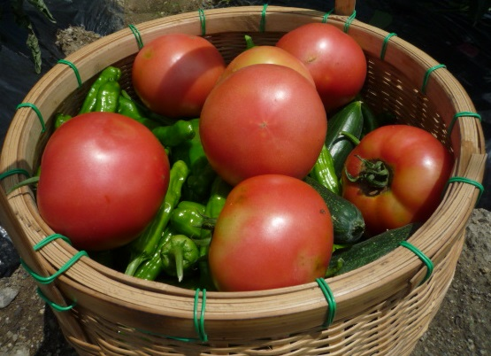
郵送または持参、メールの受付ですのでご注意ください。FAX不可
※収集した個人情報については、「ひめじ帰農塾」に関する事業以外の目的で使用しません。

